行政执法行为流程图（行政许可类）

**1.权限内未确定使用权的国有荒山荒地荒滩开发利用审批流程图**

辖区县（分）局受理申请材料

材料初审和受理

不齐全

要件是否齐全 补正完善

齐全

现场踏勘

组织专家评审

报局长办公会研究

不同意

是否同意上报 按意见修改

同意

报市政府

未批准

是否批准 按意见修改

批准

下达批复

**2.** **建设项目用地预审与选址**

**规划用地科受理：**

审查是否符合土地利用总体规划

分送有关科室联审

**环境科：**

项目用地拟选址是否位于地质灾害易发区

**矿管科：**

项目用地拟选址是否压覆重要矿产资源

**市场科：**

项目用地是否符合国家产业政策,用地总规模及各功能分区是否符合有关建设用地指标规定

**不动产权属科：**

项目用地地类、权属、面积是否清楚、准确

**耕保科：**

项目用地补充耕地、征地补偿、土地复垦等相关费用是否足额纳入项目工程概算

补正材料后

**规划用地科：**

不符合上会要求的,告之及时通知项目单位补正材料或退件

**规划科：**

对符合上会要求的，拟定相关表格材料，经分管领导同意后，呈局务公会审定后，出具预审文件

通知用地单位领取文件

**3.** **建设用地（含临时用地规划许可）**

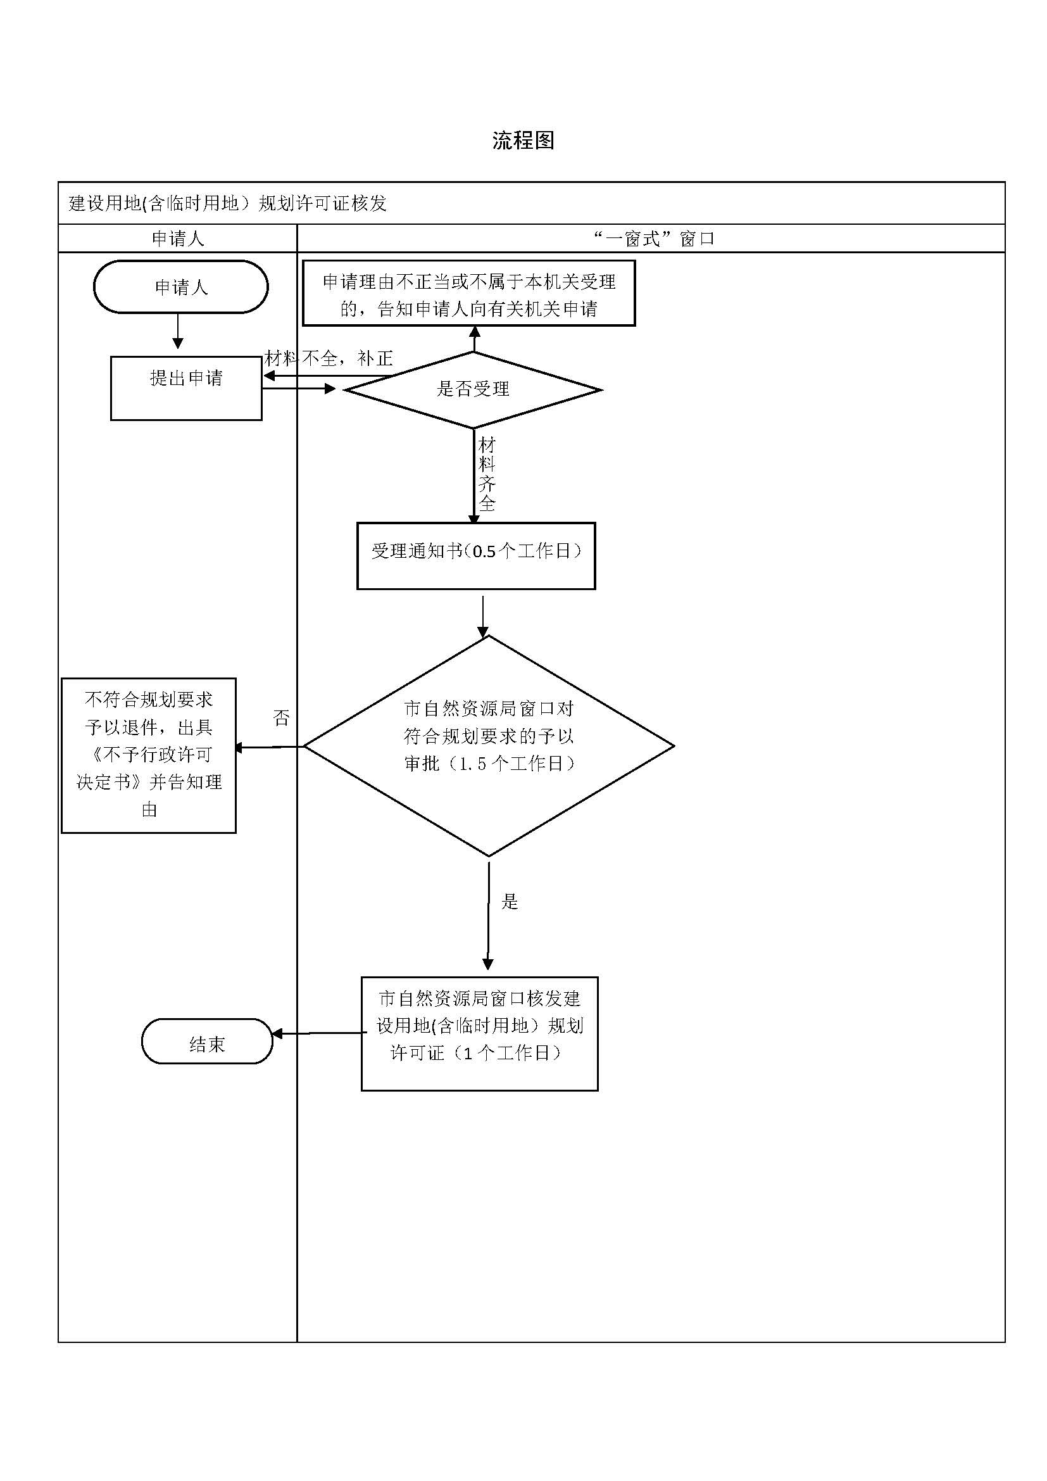

**4.建设工程规划许可**

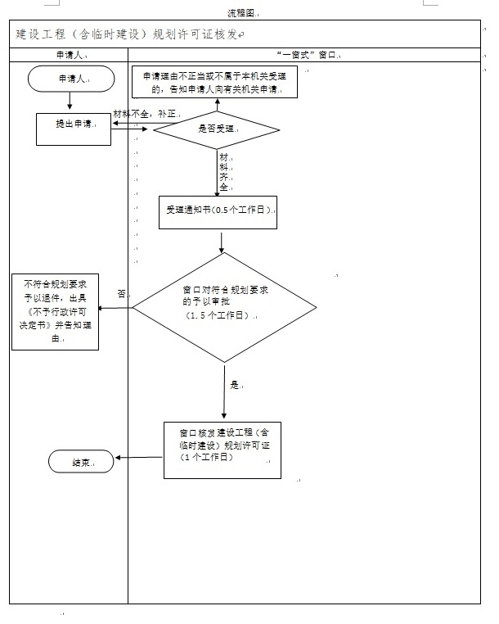

**5.** **丙、丁级测绘资质审批**

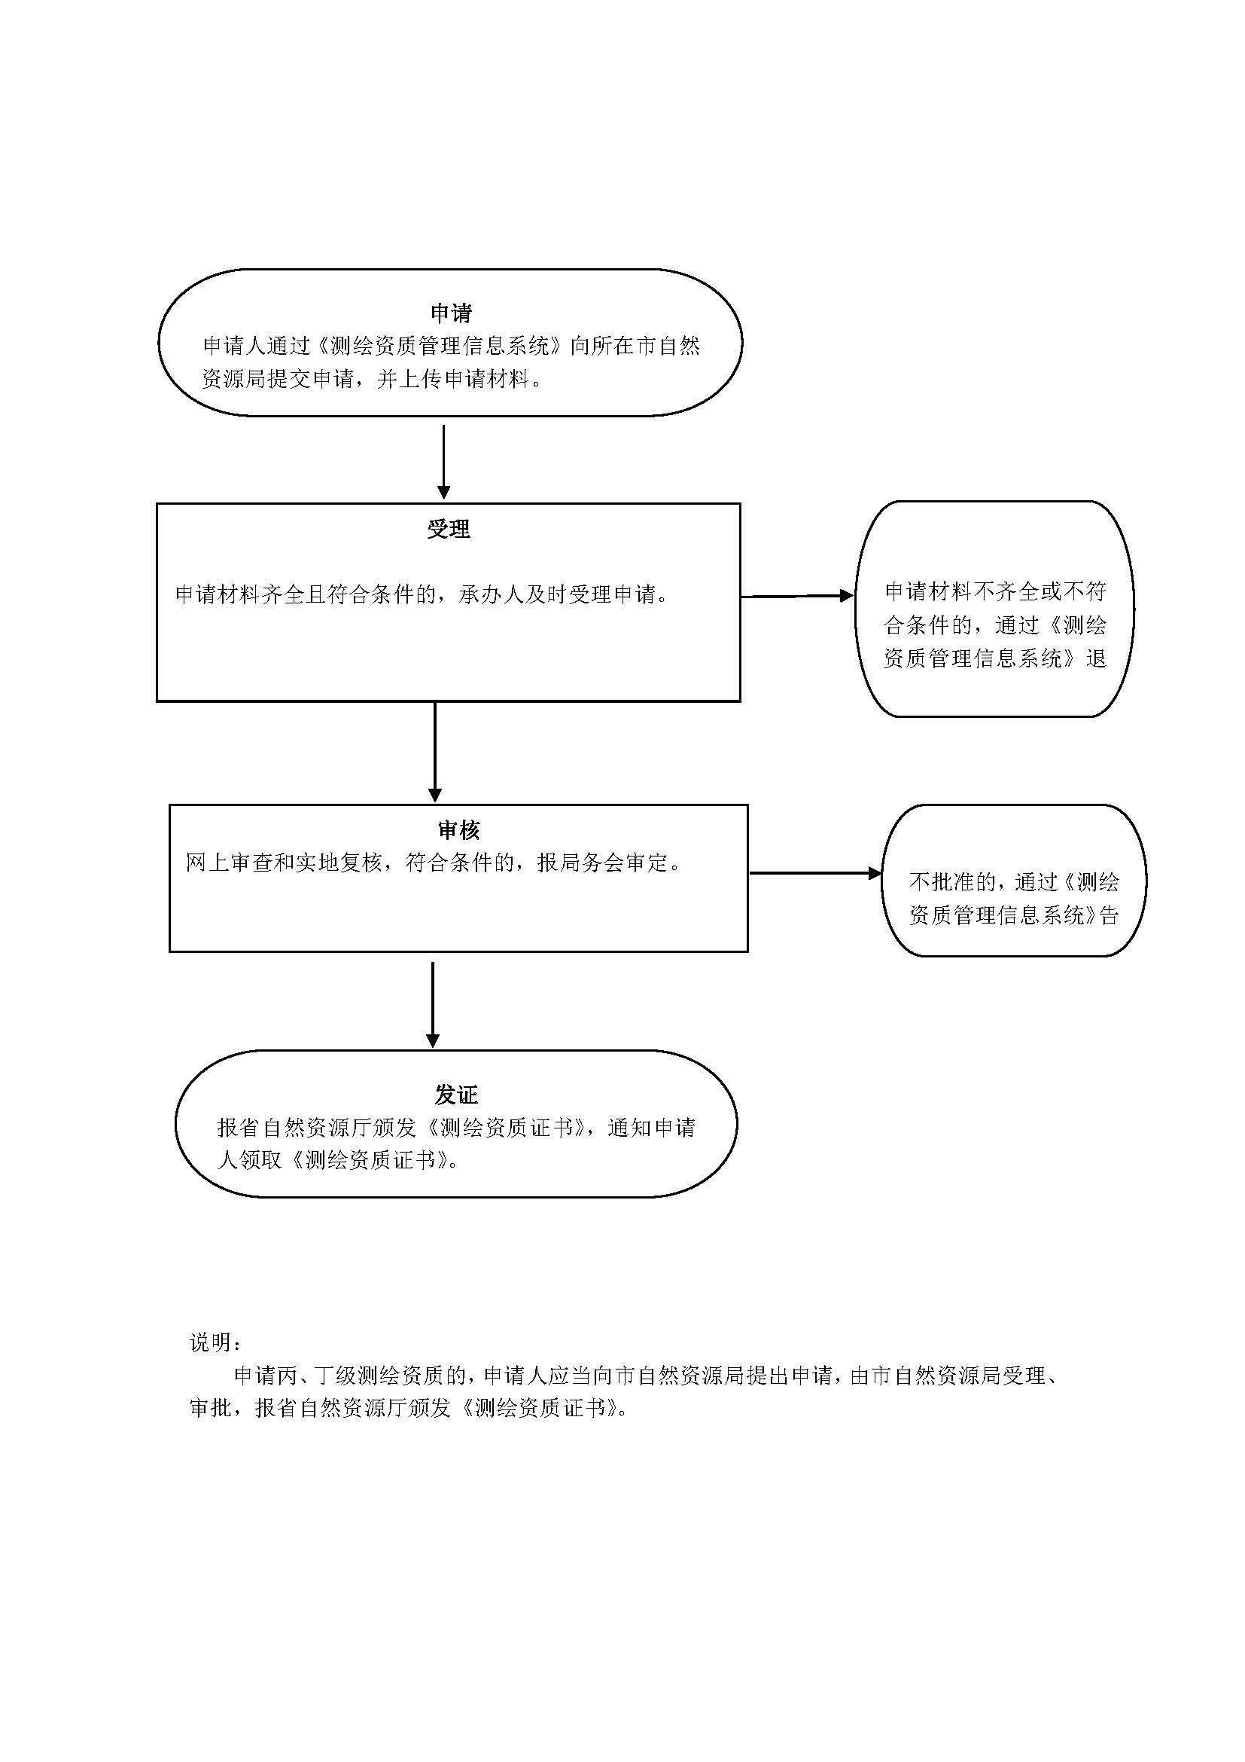

**6.** **乡镇企业、乡(镇)村公共设施、公益事业（农村村民住宅用地涉及占用农用地）的审批**

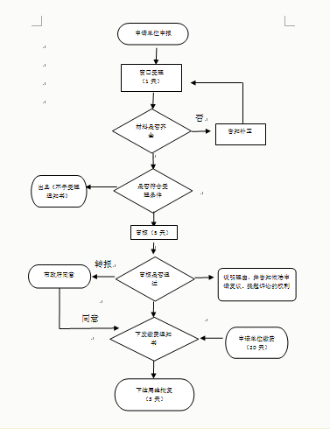

**7.** **在经依法取得的国有土地上改建、扩建改变使用性质或用途及扩大范围用地的审批**

受理申请材料

材料初审和受理

不齐全

要件是否齐全 补正完善

齐全

现场踏勘

组织专家评审

报局务会研究

不同意

是否同意上报 按意见修改

同意

报市政府

未批准

是否批准 按意见修改

批准

下达批复

**8.** **国有建设用地使用权审批（划拨或出让）**



|  |
| --- |
| **划拨土地审批流程图审批流程图**    经审查，提交资料齐全后，定联审表，  提交各相关科室进行联审  分送有关科室联审    **法规科：**  是否符合相关法律政策规定。  **耕保科：**  土地是否报批。  **市场科：**  各科室联审同意后，联审合格资料由分管领导审核后提交局务会研究。    局务会研究未通过，说明理由，并要求补齐材料。  局务会研究通过后，出具审批文件。 |

**9.** **开采矿产资源审批**

申请人申请

窗口受理（1个工作日）

材料是否齐全

是否符合受理条件

初审（2个工作日）

告知补正

出具不予受理通知书

联审（2个工作日）

会审（15个工作日）

办结（不计时）

否

否